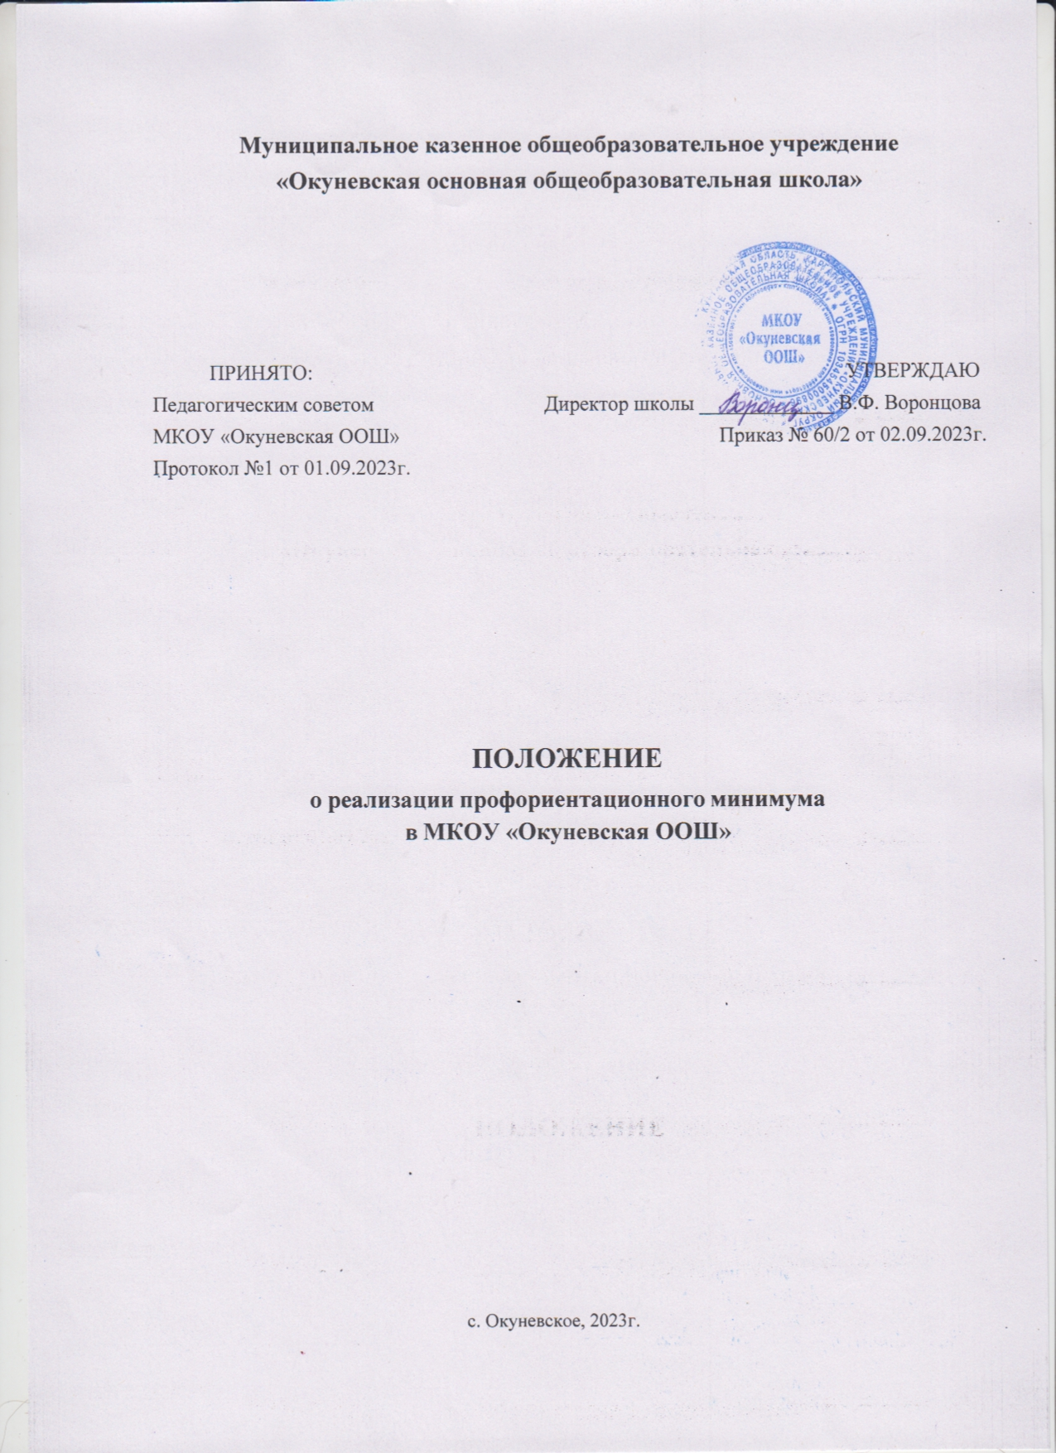

## Общие положения

* 1. Настоящее Положение о реализации профориентационного минимума в МКОУ «Окуневская ООШ» (далее по тексту - Положение) разработано в соответствии со следующими нормативно-правовыми документами:
     + Федеральный закон Российской Федерации от 29.12.2012 № 273-ФЗ «Об образовании в Российской Федерации» (с изменениями и дополнениями);
     + Федеральный закон Российской Федерации от 31.07.2020 № 304-ФЗ «О внесении изменений в Федеральный закон «Об образовании в Российской Федерации» по вопросам воспитания обучающихся» (с изменениями и дополнениями);
     + Федеральный государственный образовательный стандарт основного общего образования, утвержденный приказом Министерства просвещения Российской Федерации от 31.05.2021 № 287 «Об утверждении федерального государственного образовательного стандарта начального общего образования» (с изменениями и дополнениями);
     + приказ Министерства просвещения Российской Федерации от 16.11.2022 № 993

«Об утверждении федеральной образовательной программы основного общего образования»;

* + - приказ Министерства просвещения Российской Федерации от 24.11.2022 № 1025

«Об утверждении федеральной адаптированной образовательной программы основного общего образования для обучающихся с ограниченными возможностями здоровья»;

* + - письмо Министерства просвещения России от 03.04.2023 г. № ДГ-617/05, «Методически е рекомендации по реализации профминимума»
  + программа курса внеурочной деятельности «Билет в будущее» (одобрена решением федерального учебно-методического объединения по общему образованию, протокол от 29.09.2022 № 7/22);
  + примерная программа курса внеурочной деятельности «Профориентация» (одобрена решением федерального учебно-методического объединения по общему образованию, протокол от 25.08.2022 № 5/22);
  + Методические рекомендации по реализации профориентационного минимума для образовательных организаций Российской Федерации (письмо Минпросвещения РФ от 20.03.2023 № 05-848);
  + Устав МКОУ «Окуневская ООШ».
  1. Настоящее Положение направлено на формирование системы профессиональной ориентации обучающихся 6-9 классов и предназначено для обеспечения ее функционирования и дальнейшего развития. Положение включает в себя описание комплекса мер по формированию готовности к профессиональному самоопределению обучающихся с учетом их индивидуальных особенностей.
  2. Настоящее положение регулирует деятельность всех категорий административно-управленческих и педагогических работников, принимающих участие в реализации профориентационного минимума в МКОУ «Окуневская ООШ»
  3. Профориентационный минимум – это единый универсальный минимальный набор профориентационных практик и инструментов для проведения мероприятий по профессиональной ориентации обучающихся во всех субъектах Российской Федерации;
  4. Профориентационный минимум предназначен для построения профориентационной работы в общеобразовательных организациях на единой методической основе, включающей единый универсальный набор профориентационных практик и инструментов, и мероприятий, отражающих особенности региона и общеобразовательной организации.

## Цели и задачи реализации профориентационного минимума

* 1. Цель реализации профориентационного минимума – выстраивание системы профессиональной ориентации обучающихся, которая реализуется в образовательной, воспитательной и иных видах деятельности обучающихся.
  2. Задачи:
* развитие нормативно-правового обеспечения профориентационной деятельности в МКОУ «Окуневская ООШ»;
* разработка информационно-методических материалов, обеспечивающих реализацию профориентационной работы с учетом возможностей МКОУ «Окуневская ООШ» и социальных партнеров;
* определение особенностей реализации профориентационной работы в различных организационных видах деятельности обучающихся: урочной, внеурочной, воспитательной, внешкольной;
* систематизация и описание возможных моделей профессиональной ориентации обучающихся;
* включение в профориентационную работу профессиональных образовательных организаций, организаций высшего образования, компаний-работодателей, центров занятости населения, родительского сообщества;
* включение в профориентационную работу профилактической деятельности, направленной на поддержку обучающихся «группы риска: обучающиеся с прогнозируемыми затруднениями трудоустройства.

## Направления и содержание профориентационного минимума

3.1 Профориентационный минимум реализовывается по следующим направлениям:

* **УРОЧНАЯ ДЕЯТЕЛЬНОСТЬ,** которая включает: профориентационное содержание уроков по предметам, входящим в обязательную часть учебного плана, где рассматривается значимость учебного предмета в профессиональной деятельности; а также дополнительных предметов и курсов части учебного плана, формируемых участниками образовательных отношений, что отражается в содержании рабочих программ по предметам. Для реализации профориентационного содержания в ходе проведения урочных занятий используются цифровые электронные образовательные ресурсы, а также выполнение проектов профориентационной направленности (в рамках проектной деятельности учебного плана).
* **ВНЕУРОЧНАЯ ДЕЯТЕЛЬНОСТЬ,** которая включает: профориентационную диагностику склонностей, диагностику готовности к профессиональному самоопределению); профориентационные уроки; проектную деятельность; реализацию профориентационных программ, консультации педагога и психолога, моделирующие профессиональные пробы в онлайн-формате и другие в соответствии с рабочей программой курса внеурочной деятельности.

Наряду с использованием Примерной рабочей программы курса внеурочной деятельности «Билет в будущее» и Примерной рабочей программой курса внеурочной деятельности «Профориентация», разработанной Институтом стратегии развития образования РАО, учитель вправе разработать профориентационный курс с учетом специфики класса.

* **ВОСПИТАТЕЛЬНАЯ РАБОТА**, которая включает: экскурсии на производство, экскурсии и посещение лекций в образовательных организациях СПО и ВО, посещение профориентационной выставки «Лаборатория будущего» и других, посещение профессиональных проб, выставок, ярмарок профессий, дней открытых дверей в образовательных организациях СПО и ВО, открытых уроков технологии на базе колледжей, встречи с представителями разных профессий и др., а также конкурсы профориентационной направленности (в том числе в рамках Российского движения детей и молодежи, Юнармии, реализации проекта «Россия – страна возможностей», чемпионатов «Абилимпикс», «Профессионалы» и др.)

Содержание направления «Воспитательная работа» отражается в Рабочей программе воспитания в составе основных образовательных программ основного общего образования (модуль «Профориентация», Календарный план воспитательной работы, План работы классного руководителя).

* **ДОПОЛНИТЕЛЬНОЕ ОБРАЗОВАНИЕ**, которое включает в себя выбор и посещение занятий в рамках дополнительного образования с учетом склонностей и образовательных потребностей обучающихся. Профориентационное содержание отражается в дополнительной общеобразовательной программе.

## ВЗАИМОДЕЙСТВИЕ С РОДИТЕЛЯМИ (ЗАКОННЫМИ ПРЕДСТАВИТЕЛЯМИ).

В рамках взаимодействия с родителями (законными представителями) проводиться информационное сопровождение родителей обучающихся, проведение тематических родительских собраний, тематические рассылки по электронной почте и с помощью мессенджеров, в том числе о процессе профессионального самоопределения ребенка, а также участие родительского сообщества во встречах с представителями разных профессий (модуль «Работа с родителями» в Рабочей программе воспитания)

## Уровни реализации профориентационного минимума

* **Базовый уровень** (рекомендованная учебная нагрузка – не менее 40 часов в год);
* **Основной уровень** (рекомендованная нагрузка – не менее 60 часов);
* **Продвинутый уровень** (рекомендованная нагрузка – не менее 80 часов).

|  |  |  |  |
| --- | --- | --- | --- |
| Уровень  Направления | Базовый уровень (40 часов) | Основной уровень (60 часов) | Продвинутый уровень (80 часов) |
| Урочная деятельность (предметные уроки/  «Технология» | 2 | 9 | 11 |
| Внеурочная деятельность | 34 | 34 | 34 |
| Воспитательная работа (модуль  «Профориентация», классные часы) | 2 | 12 | 18 |
| Дополнительное образование | 1 | 3 | 3 |
| Взаимодействие с  родителями | 1 | 2 | 4 |

## Организационные основы реализации профориентационного минимума

* 1. Для реализации профориентационного минимума в МКОУ «Окуневская ООШ» назначается ответственное лицо по должности не ниже заместителя руководителя и определяются ответственные лица по организации профориентационной работы из числа педагогических работников (учитель-предметник, классный руководитель и т.д.).
  2. Ответственное лицо представляет предложения по реализации профориентационного минимума в МКОУ «Окуневская ООШ» с учетом уровня и содержания профориентационной деятельности.